Pracovní list – 17. a první polovina 18. století

1, Vylušti.

1, Kdo oslaboval pravomoci českých úřadů.
2, Jaké náboženství podporovali Habsburkové?
3, Významný trh konaný jednou za rok.
4, Jan Sladký ...
5, Obydlí šlechty.
6, Kdo se nesměl ženit, stěhovat, prodat své pole…

Tajenka: _________________________________

2, Seřaď jednotlivé slohy podle doby vzniku.
gotika baroko románský sloh renesanční sloh
___________________________________________________________________

3, Doplň nebo zakroužkuj.
Baroko se k nám dostalo z ___________________ .
Nahradil dosavadní ___________________ sloh.
Baroko bylo silně spjato s ________________ vírou.
V barokním slohu se stavěly hlavně _____________ stavby – kaple, kostely, chrámy a kláštery.
Umělci se snažili zachytit výrazy a nálady svých postav: např. ____________________
Na náměstí se stavěly _____________ sloupy.
______________ - nástěnné nebo stropní malby.
Typické znaky:
- hodně – málo ozdob.
- ve vnitřní výzdobě se užívalo mnoho vápence – mramoru
- andělíčky – čertíky
Barokní hudba se hrála v _____________________________ .
Známé úsloví: Co Čech – to ______________ .
Okázalé církevní slavnosti - _______________________ .
Poutní místa (2): ______________________________________________
Nejuctívanější svatý: _______________________________ .

4, Zeleně podtrhni letopočty, které patří do období baroka v českých zemích.
1536, 1723, 1694, 1780, 1621, 1453, 1708, 1605

5, V rébusu zjistěte jména tří nejslavnějších poutních míst.

__________________________________________________________________

6, Zeleně zakroužkuj pojmy, které patří k životu v barokní době.
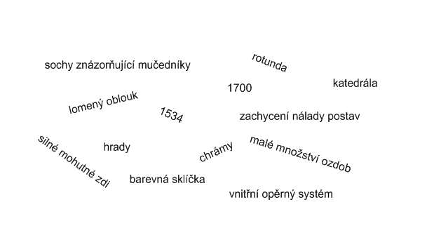

Řešení:

1, Vylušti.
1, Kdo oslaboval pravomoci českých úřadů. |  |  |  | H | A | B | S | B | U | R | K | O | V | É
2, Jaké náboženství podporovali Habsburkové? |  |  |  |  | K | A | T | O | L | I | C | K | É
3, Významný trh konaný jednou za rok. |  |  |  | J | A | R | M | A | R | K
4, Jan Sladký ... |  |  |  |  | K | O | Z | I | N | A
5, Obydlí šlechty (jednotné číslo) |  | Z | Á | M | E | K
6, Kdo se nesměl ženit, stěhovat, prodat své pole… |  |  |  |  | P | O | D | D | A | N | Í

Tajenka: _________________________________

2, Seřaď jednotlivé slohy podle doby vzniku.
gotika baroko románský sloh renesanční sloh
románský sloh, gotika, renesanční sloh, baroko

3, Doplň nebo zakroužkuj.
Baroko se k nám dostalo z Itálie.
Nahradil dosavadní renesanční sloh.
Baroko bylo silně spjato s katolickou vírou.
V barokním slohu se stavěly hlavně církevní stavby – kaple, kostely, chrámy a kláštery.
Umělci se snažili zachytit výrazy a nálady svých postav: např. bolest, radost, utrpení,…
Na náměstí se stavěly morové sloupy.
fresky - nástěnné nebo stropní malby.
Typické znaky:
- hodně – málo ozdob.
- ve vnitřní výzdobě se užívalo mnoho vápence – mramoru
- andělíčky – čertíky
Barokní hudba se hrála v kostelech a chrámech.
Známé úsloví: Co Čech – to muzikant.
Okázalé církevní slavnosti – procesí a poutě.
Poutní místa (2): Hostýn, Klatovy, Stará Boleslav, Svatá Hora u Příbrami,…
Nejuctívanější svatý: Jan Nepomucký .

4, Zeleně podtrhni letopočty, které patří do období baroka v českých zemích.
1536, 1723, 1694, 1780, 1621, 1453, 1708, 1605
5, V rébusu zjistěte jména tří nejslavnějších poutních míst.
Klatovy, Hostýn, Stará Boleslav

6, Zeleně zakroužkuj pojmy, které patří k životu v barokní době.
sochy znázorňující mučedníky, 1700, zachycení nálad postav, chrámy

